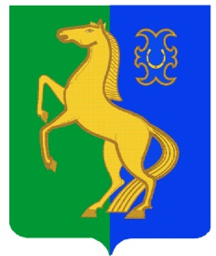
БАШҠОРТОСТАН РЕСПУБЛИКАҺЫ РЕСПУБЛИка БАШКОРТОСТАН
ЙƏРМƏКƏЙ РАЙОНЫ Администрация сельского
МУНИЦИПАЛЬ РАЙОНЫНЫҢ РəтамаҠ поселения Рятамакский сельсовет
ауыл советы ауыл муниципального района
билəмəҺе хакимиəте Ермекеевский район
452181, Рəтамаҡ а., Коммунистиҡ.ур.28 452181,с. Рятамак, улКоммунистическая,28
т. (34741) 2-66-37 т.(34741)2-66-37

РЕШЕНИЕ

№ 7-1/29 18 сентября 2023 года

О прекращении полномочий главы
сельского поселения Рятамакский сельсовет муниципального района Ермекеевский район Республики Башкортостан
Салимова Линара Рамилевича

Рассмотрев заявление главы сельского поселения Рятамакский сельсовет муниципального района Ермекеевский район Республики Башкортостан Салимова Линара Рамилевича, избранного по избирательному округу № 5, в соответствии с пунктом 2 части 6 статьи 36 Федерального закона «Об общих принципах организации местного самоуправления в Российской Федерации» и пунктом 2 части 6 статьи 19 (отставка по собственному желанию) Устава сельского поселения Рятамакский сельсовет муниципального района Ермекеевский район Республики Башкортостан Совет сельского поселения Рятамакский сельсовет муниципального района Ермекеевский район Республики Башкортостан решил:
Прекратить с 18 сентября 2023 года полномочия главы сельского поселения Рятамакский сельсовет муниципального района Ермекеевский район Республики Башкортостан Салимова Линара Рамилевича, в связи с отставкой по собственному желанию (заявление прилагается).

Заместитель председателя
Совета сельского поселения
Рятамакский сельсовет
муниципального района
Ермекеевский район
Республики Башкортостан И.Н.Сафиуллина

